МКУК «Подосиновская МБС»
Подосиновская центральная библиотека им. А. Филёва
Методический сектор

Внедри у себя

Инновационные формы работы.
Опыт библиотек России

Выпуск 37

Подосиновец, 2016

Проект «Читалкин»
Григорьева, А.Ю. Проект «Читалкин» / А.Ю. Григорьева // Современная библиотека.- 2017.- № 2.- С. 84-86.
В 2014 г. в Москве появился Фонд поддержки и развития кинематографии для детей и юношества «Маленькое КИНО». О проекте редакции журнала рассказывает координатор проекта Анна Юрьевна Григорьева.
Что такое «ЧИТАЛКИН» или, может быть, даже «кто это»?
Это, скорее, собирательный образ детей и взрослых, которые находят чтение полезным и нужным занятием и с удовольствием делятся своими любимыми детскими произведениями со зрителями. Это проект, направленный на поддержание интереса людей к чтению.
Кто принимает в нём участие?
В первую очередь проект активно поддерживают звёзды отечественного кино и телевидения. Ведь он создан Фондом поддержки и развития кинематографии для детей и юношества «Маленькое КИНО», попечителями которого являются Аркадий Инин, Екатерина Стриженова, Леонид Якубович, Михаил Агранович, Виктор Супрун, Михаил Богдасаров. В гостях успели побывать более 400 российских актёров: Никита Ефремов, Татьяна Лютаева, Екатерина Шпица, Артём Ткаченко, Оскар Кучера, Евгения Брик, Екатерина Волкова, Денис Шведов, Сати Казанова, Родион Газманов и др.
Мы также с удовольствием приглашаем авторов детских произведений. Виктор Лунин, Татьяна Рик, Валентин Постников, Тамара Крюкова и многие другие прочитали свои лучшие стихи и рассказы для слушателей и зрителей канала.
Где можно увидеть сам проект и его участников?
Он расположился на канале YouTube, который так и называется – «ЧИТАЛКИН (маленькое КИНО)» (https://goo.gl/4K9FNX).
За два года существования он успел набрать около 2000 подписчиков и получить более 200 тыс. просмотров!
А как Вы отбираете, что стоит почитать, а что нет?
Детские рассказы, которые читают приглашённые звезды и авторы, рекомендованы педагогами и психологами. Все прочитанные произведения обязательны для гармоничного развития и воспитания ребёнка. Большинство книг, которые декламируются в проекте, – это наше с вами детство: Ханс Кристиан Андерсен, братья Гримм, Джанни Родари, Агния Барто, Самуил Маршак. Раньше детей не заставляли читать – это было одно из основных развлечений и удовольствий. Главная цель проекта – возобновить и вновь популяризировать эстетику чтения печатных изданий, развить воображение ребёнка, а также способствовать восприятию книги как сокровищницы знаний!
Сколько сейчас уже снято материалов для прослушивания?
На данный момент на сайте доступны 100 материалов для прослушивания, на канале YouTube больше. Мы всех приглашаем воспользоваться нашими ресурсами.
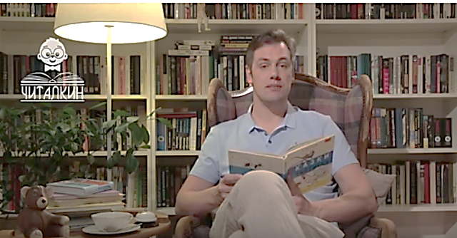

Скоро лето: история на велосипедах.
Скоро лето: история на велосипедах // Современная библиотека.- 2017.- № 3.- С. 96.
Велоквесты стали популярными. Город Мончегорск Мурманской области не остался в стороне от новых увлечений и провёл свой велоквест «Распахнул свои улицы город». В нём участвовали 43 велосипедиста, объединившихся в девять команд.
К названиям команд ребята подошли творчески: «Девчата» и «Гермес», «Перцы» и «Кобры», «Ветерок» и «Победа», «Полярные комарики», «Молния» и «Спортсмены».
В 14.00 раскрыли конверты с заданиями. Чтобы победить, нужно было найти в городе десять зашифрованных мест и сфотографироваться там. На всё про всё отводилось два часа. Вопросы касались исторических событий и людей, вложивших свой вклад в строительство и развитие города и комбината «Североникель». Кто-то, прочитав их, сразу отправился в путь, кто-то зашёл в библиотеку или в Музей истории города, чтобы найти ответы из источников, другие спрашивали у прохожих…
Лучший результат по времени показала команда «Кобры» – они вернулись через 1 час 13 минут. Следом за ними подоспели другие команды. Учитывая правильность ответов и время прибытия, ведущие присудили первое место команде «Спортсмены», второе – команде «Гермес», на третьем оказалась «Кобры».
Все участники получили грамоты, благодарственные письма, подарки и сувениры. Квест состоялся в рамках фестиваля «Город Мастеров».
Усталых, но довольных участников игры после финиша ждал чай с печеньем и конфетами. Даже дождь, под который дважды попали велосипедисты, не омрачил их хорошее настроение!

Напольная игра: новая технология
Харахонова, К.А. Напольная игра: новая технология / К.А. Харахонова // Современная библиотека.- 2017.- № 3.- С. 42-46.
Вряд ли подлежит дискуссии факт, что патриотическое воспитание является одним из приоритетных направлений в работе с подрастающим поколением. Однако формировать любовь к родине, уважение к прошлому своей страны и готовность служить ей – непростая задача. Зачастую социокультурные учреждения выбирают для этого традиционные формы – беседы, уроки, фестивали, конкурсы песни и стихов, торжественные тематические мероприятия и т.д.
Наша проектная команда – специалисты Централизованной библиотечной системы для детей им. Н. Островского г. Красноярска – озаботившись сохранением памяти об истории Великой Отечественной войны, решила уйти от протокольных форм. Мы хотели создать интерактивное, подвижное и при этом эффективное, вызывающее интерес детей мероприятие, ключевым условием которого является отсутствие возрастного и численного ограничения участников.
Целями проекта «Живая память» стали сохранение памяти о событиях Великой Отечественной войны и людях, вершивших историю, воспитание чувства уважения и гордости за свою страну. В его рамках прошли сетевая конференция детских исследовательских работ, серия интеллектуальных мероприятий и выставок. Частью проекта стала и напольная интеллектуальная игра «Дорогами истории», стимулирующая изучение героического прошлого нашей страны.
Игра устроена по принципу настольного квеста и представляет собой поле с клетками, по которым передвигаются игроки, бросая кубик и получая определённые вопросы или задания. Она начинается с клетки «22 июня 1941 г.» и продвигается по спирали к центру поля, где расположена клетка «9 мая 1945 г. Победа!». Цветами на карте обозначены годы войны: 1941 г. – фиолетовый, 1942 г. – зелёный и т.д., что позволяет детям ориентироваться в хронологии.
На игровом поле размещаются клетки с основными военными операциями Великой Отечественной войны и стратегическими городами, фактически повторяющие историческую последовательность событий. Так, клетка «План Барбаросса» есть только на поле 1941 г. Клетка «Блокада Ленинграда» повторяется несколько раз вплоть до 1944 г. Помимо событийных, в игре есть клетки, знакомящие ребят с важными деталями военных действий и людьми, чьим мужеством была завоёвана победа. Остановившись на клетках «Тыл», «Оружие Победы», «Флот», «Герои», «Союзники», игроки получают карточки с интересными энциклопедическими данными. Эта информация помогает им более полно ощутить масштаб происходивших событий, глубже погрузиться в тему.
На карте также предусмотрены традиционные для настольных игр клетки-движения, придающие динамику игровому процессу: «Разведка», «Минное поле», «Отступление». Попадая на них, дети либо пропускают ход, либо продвигаются вперёд или назад.
По ходу игры ведущий даёт ребёнку карточки с вопросами, ответить на которые он может самостоятельно или с помощью команды. Количество правильных ответов фиксируется и на их основе в итоге определяется победитель. Придумывая вопросы, мы учитывали разную степень подготовленности участников, поэтому значительная их часть направлена не на знание темы, а на логику. Ряд вопросов имеет варианты ответов. Опыт проведения игр в 2015 и 2016 гг. показал, что даже не зная какого-то факта, многие ребята могут дать правильный ответ, исходя из имеющейся в вопросе вспомогательной информации или методом исключения.
Игра «Дорогами истории» позволяет рассказать школьникам о войне больше, чем они могут почерпнуть из учебников. А, самое главное, проходя по нашей карте, участники игры начинают задумываться о своей сопричастности к общей истории страны. Мы помогаем им увидеть в поступках предыдущих поколений любовь к Родине, ответственность за её судьбу. И это большой вклад в формирование чувства патриотизма.
Каковы преимущества напольной игры как технологии?
- доступность (затраты только на печать игрового поля и карточек);
- простота в использовании (игра не требует специальной подготовки, на все вопросы можно найти ответы);
- долговечность (даже при активном использовании поле, сделанное из баннерной ткани, и карточки из плотного картона не теряют своего внешнего вида);
- хронологическая точность (последовательность полей на карте повторяет реальную последовательность исторических событий);
- интерактивность (игра позволяет вести активный диалог с детьми и не только с теми, кто непосредственно стоит на поле, но и с командами);
- вовлечённость (участвуя в игровом процессе, ребята становятся более восприимчивыми к новой информации. У них развивается эмпатия – способность сопереживать героям войны, формируется чувство локтя. Так, во время одной игры школьники, чей командный дух был очень силён, решили поддержать своего капитана и передвигались по игровым клеткам вместе с ним, обнявшись в попытке уместиться на небольшом игровом квадрате).
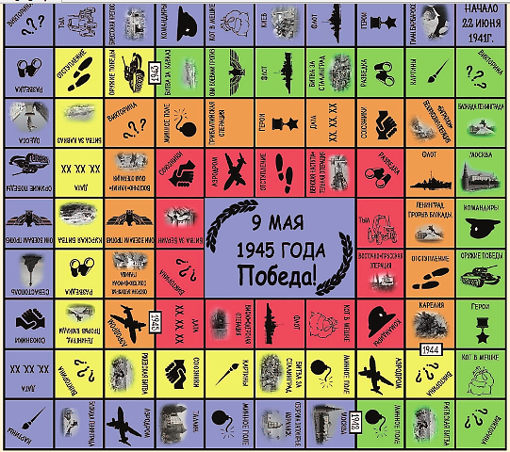

«Ступени в мир книги»
Эта библиотека расположена в центре города Весьегонск, Тверская область. Мимо не пройдёшь!

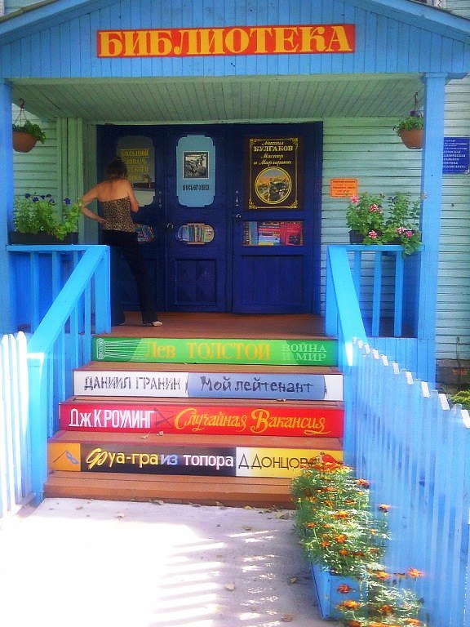

ВИЧ: вчера, сегодня, завтра
Е. С. Генералова
специалист по связям с общественностью отдела профилактики
Кировского областного государственного бюджетного учреждения здравоохранения
«Кировский областной СПИД-центр».
Генералова, Е.С. ВИЧ: вчера, сегодня, завтра / Е.С. Генералова // Мы вместе : метод. рекомендации [Текст] / Киров. б-ка им. А. И. Герцена.– Киров, 2016. – Вып. 11. – С.112-114. – (Здоровье – XXI век; вып. 11).
Вот уже на протяжении более 30 лет люди во всём мире знают о ВИЧ.
Большинство, правда, до сих пор уверены в том, что эта проблема их не касается и никогда не коснётся. Однако статистика заболевания холодна и безжалостна. На сегодняшний день в мире насчитывается около 40 млн. ВИЧ-инфицированных.
В России в начале 2016 г. был официально зарегистрирован миллионный ВИЧ-положительный. Всё это заставляет осознать, что ВИЧ-инфекция – это не вымысел и не далёкая реальность. Люди с положительным статусом живут среди нас, и с каждым годом их становится всё больше. Несмотря на то, что Кировская область на сегодняшний день считается регионом с относительно невысокими показателями заболеваемости ВИЧ-инфекцией, рост отмечается ежегодно. Так, в 2015 г. (по сравнению с 2014 г.) он составил около 30 % (179 – в 2014 г., 224 – 2015 г.). В то же время уже за первые 6 месяцев 2016 года в Кирове были вновь выявлены 110 ВИЧ-инфицированных, что на 30 % выше показателей аналогичного периода прошлого года.
Преобладающим путём заражения ВИЧ в нашем регионе продолжает оставаться половой путь, на который приходится почти 60 % всех случаев инфицирования. Потребители инъекционных наркотиков составляют 40 % от числа выявленных. От матери к ребёнку вирус передается менее чем в 1 % случаев.
Большинство вновь выявляемых ВИЧ-инфицированных представляют собой возрастную группу от 25 до 39 лет – 151 человек из 224 зарегистрированных за 2015 г. По гендерному соотношению преимущественно – мужчины.
Наиболее поражёнными районами по абсолютному числу выявленных случаев ВИЧ-инфекции с начала регистрации заболевания на территории области (1989–2015 гг.) являются:
– Киров – 613 (выявленных);
– Кирово-Чепецкий район – 200;
– Верхнекамский район – 112;
– Вятскополянский район – 107;
– Слободской район – 79;
– Омутнинский район – 70.
Среди абсолютного числа выявленных в Кировской области – 1 069 мужчин, 581 женщина и 17 детей.
К сожалению, на сегодняшний день ВИЧ-инфекция всё ещё остаётся неизлечимым заболеванием. Также пока не создано ни одной эффективной вакцины, способной защитить человека от заражения вирусом. Однако разработки в этом направлении активно ведутся. Несмотря на всю опасность и серьёзность ВИЧ-инфекции, существуют простые и доступные правила, способные максимально снизить риск инфицирования.
1. Не допускать незащищённых половых контактов (т. е. без использования презерватива). Следует помнить, что, даже имея постоянного полового партнера, невозможно гарантировать его верность, а также отсутствие других ситуаций в его жизни, в которых могло произойти заражение.
2. Не принимать наркотические вещества и помнить, что опасны не только инъекционные наркотики, но и любые другие виды психотропных веществ (в том числе алкоголь), так как под их воздействием человек часто теряет контроль над своими действиями, что приводит к высокому риску заражения.
3. Во время любых инъекций (забора крови) в медицинских учреждениях внимательно следить за тем, чтобы врачи и медсестры использовали только одноразовые шприцы и иглы.
4. При посещении косметологических (тату-, пирсинг-) салонов во время проведения любых процедур, связанных с повреждением кожных покровов, внимательно следить за стерильностью инструментария, используемого мастерами.
5. Ежегодно проходить тестирование на ВИЧ (вместе со своим половым партнером). В случае получения положительного результата, вставать на учёт в СПИД-центр и, по назначению врача, начинать приём антиретровирусных препаратов. Своевременно начатое лечение и регулярное наблюдение у врача-инфекциониста в СПИД-центре позволяет избежать осложнений, связанных с заболеванием, а также даёт возможность прожить долгую и полноценную жизнь.
Немаловажным в профилактике ВИЧ-инфекции является вопрос полового воспитания детей. Обучая ребёнка безопасному половому поведению, родители могут обеспечить ему здоровое будущее. Семья может напрямую формировать взгляды, отношения и ценности детей, влиять на выбор, который они делают в отношении своего сексуального поведения и половой роли. Поэтому уже с раннего подросткового возраста родители должны ориентировать свое чадо на:
– отсроченное начало половой жизни;
– принятие ответственного решения о вступлении в сексуальные контакты;
– соблюдение взаимной верности половых партнеров;
– взаимоуважение и взаимную ответственность за здоровье своё и партнёра;
– использование презерватива при каждом половом контакте;
– отказ от употребления наркотиков.
Ответственное соблюдение правил безопасности и серьёзный подход к половому воспитанию подрастающего поколения – залог успешной борьбы с ВИЧ.

